实验项目名称 实验6《异常处理》

- 实验目的
- 编写try-catch块处理异常

二、实验内容
1.【NumberFormatException异常】编写一个程序，提示用户输入两个整数，然后显示它们的和。用户输入错误时提示用户重新输入。
1.1 运行结果及分析
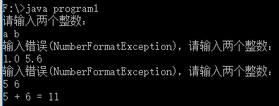
运行结果及分析：运行结果正确，符合题目要求，提示用户输入两个整数，输入类型错误时重新输入直到正确。

1.2 心得体会
书本例题稍作修改，熟悉异常处理的类型及语法即可。错误类型NumberFormatException是类型转换错误，这个要尤其注意。

1.3 源程序
import java.util.*;
public class program1{
public static void main(String[] args){
Scanner input = new Scanner(System.in);
boolean continueInput = true;

do{
try{
//提示输入两个整数
System.out.println("请输入两个整数：");
String x = input.next();
String y = input.next();

//输出求和结果
System.out.println(x + " + " + y + " = " + (Integer.valueOf(x)+Integer.valueOf(y)) );
continueInput = false;
}//try结束
catch(NumberFormatException ex){
System.out.print("输入错误(NumberFormatException)，");
input.nextLine();
}//catch结束
}while(continueInput);

}//main方法结束
}//program1结束

2. （P419, 12.3）【ArrayIndexOutOfBoundsException异常】编写一个程序，创建一个由100个随机选取的整数构成的数组；提示用户输入数组下标，然后显示元素的值，如果指定的下标越界，显示消息out of bounds。
2.1 运行结果及分析
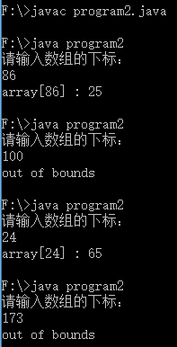
运行结果及分析：运行正确，符合题目要求，输入数组下标，在范围内则输出该下标下数组的值，超出范围则输出：out of bounds

2.2 心得体会
创建一个用随机数初始化的数组，用户输入下标，范围内则输出数据，范围外做异常处理，try和catch以及错误类型（IndexOutOfBoundsException）的应用。

2.3 源程序
import java.util.*;
public class program2{
public static void main(String[] args){
Scanner input = new Scanner(System.in);
int[] array = new int[100];
//用[0,100)之间的数初始化数组
for(int i=0; i<100; i++)
array[i] = (int)(Math.random() * 100);

try{
System.out.println("请输入数组的下标：");
int index = input.nextInt();
System.out.println("array[" + index +"] : " + array[index]);
}
catch(IndexOutOfBoundsException ex){
System.out.println("out of bounds");
}

}//main方法结束
}//program结束

3.（P420, 12.10）【OutOfMemoryError错误】编写一个程序，它能导致JVM抛出一个OutOfMemoryError，然后捕获并处理这个错误。
3.1 运行结果及分析
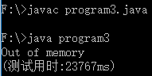
运行结果及分析：运行结果符合题目要求，编写一个能导致JVM抛出OutOfMemoryError的程序，个人编写程序内容为创建数组，不断添加实例元素，直至JVM崩溃（附带程序JVM崩溃时长）。

3.2 心得体会
个人编写了一个“创建数组，不断添加实例元素，直至JVM崩溃”的程序（附带崩溃时长）用于使JVM抛出一个OutOfMemoryError的异常。使用while(true)不断给数组添加实例元素，只要时间充足，JVM迟早崩溃。

3.3 源程序
//编写一个能抛出OutOfMemoryError的程序
import java.util.*;
public class program3{
public static void main(String[] args){
long startTime = System.currentTimeMillis();
try{
ArrayList<Object> list = new ArrayList<>();
while(true)
list.add(new Object());
}
catch(OutOfMemoryError ex){
System.out.println("Out of memory");
}

long endTime = System.currentTimeMillis();
System.out.println("(测试用时:" + (endTime - startTime) + "ms)");

}//main结束
}//program3结束

